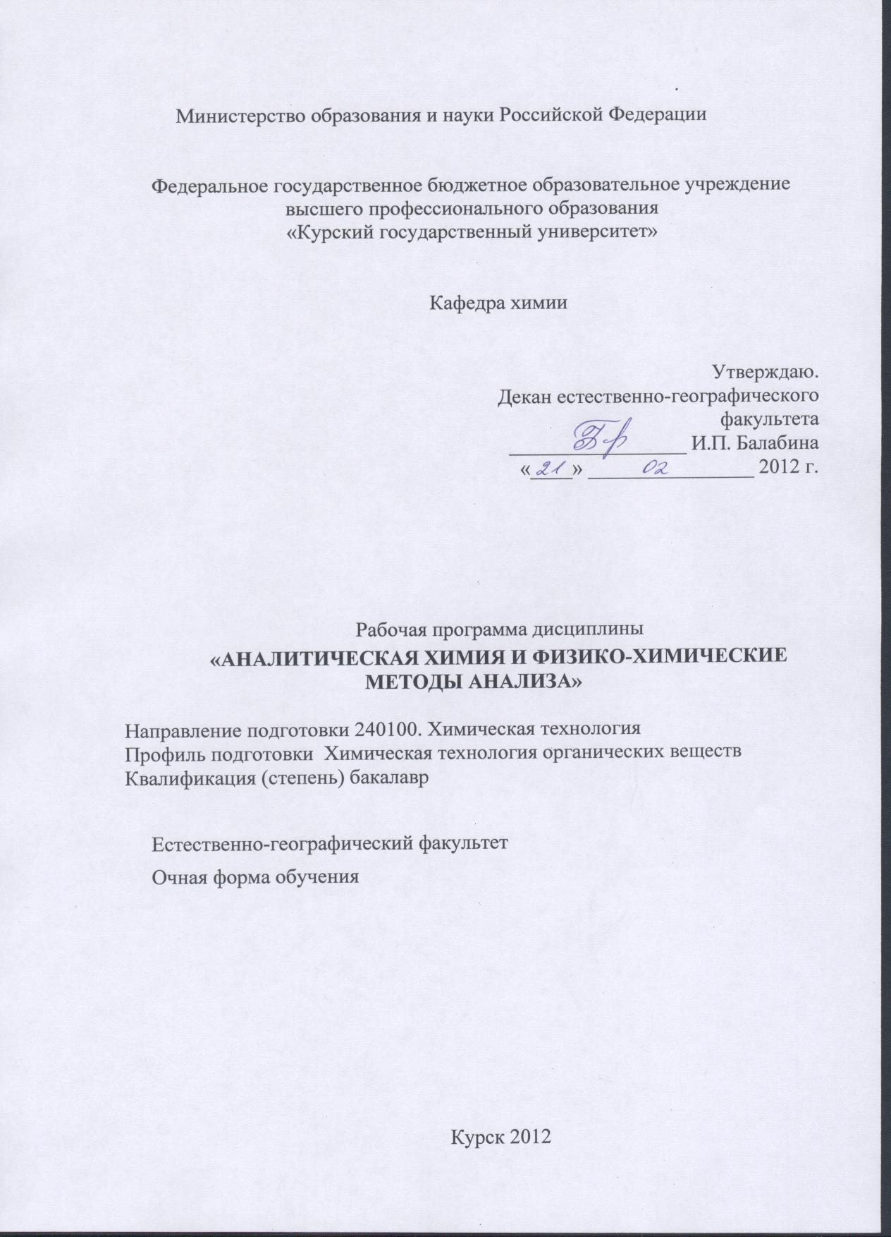

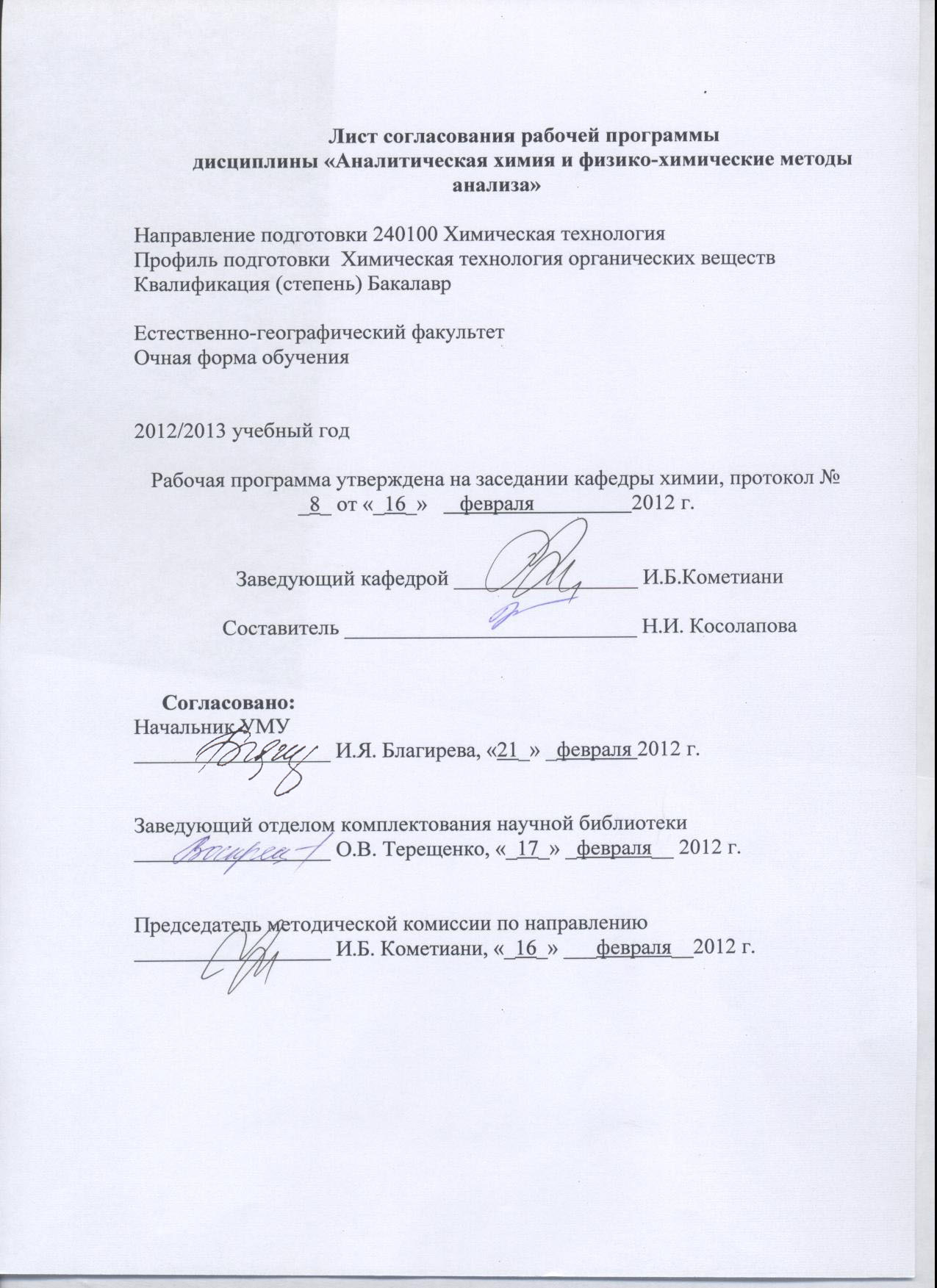

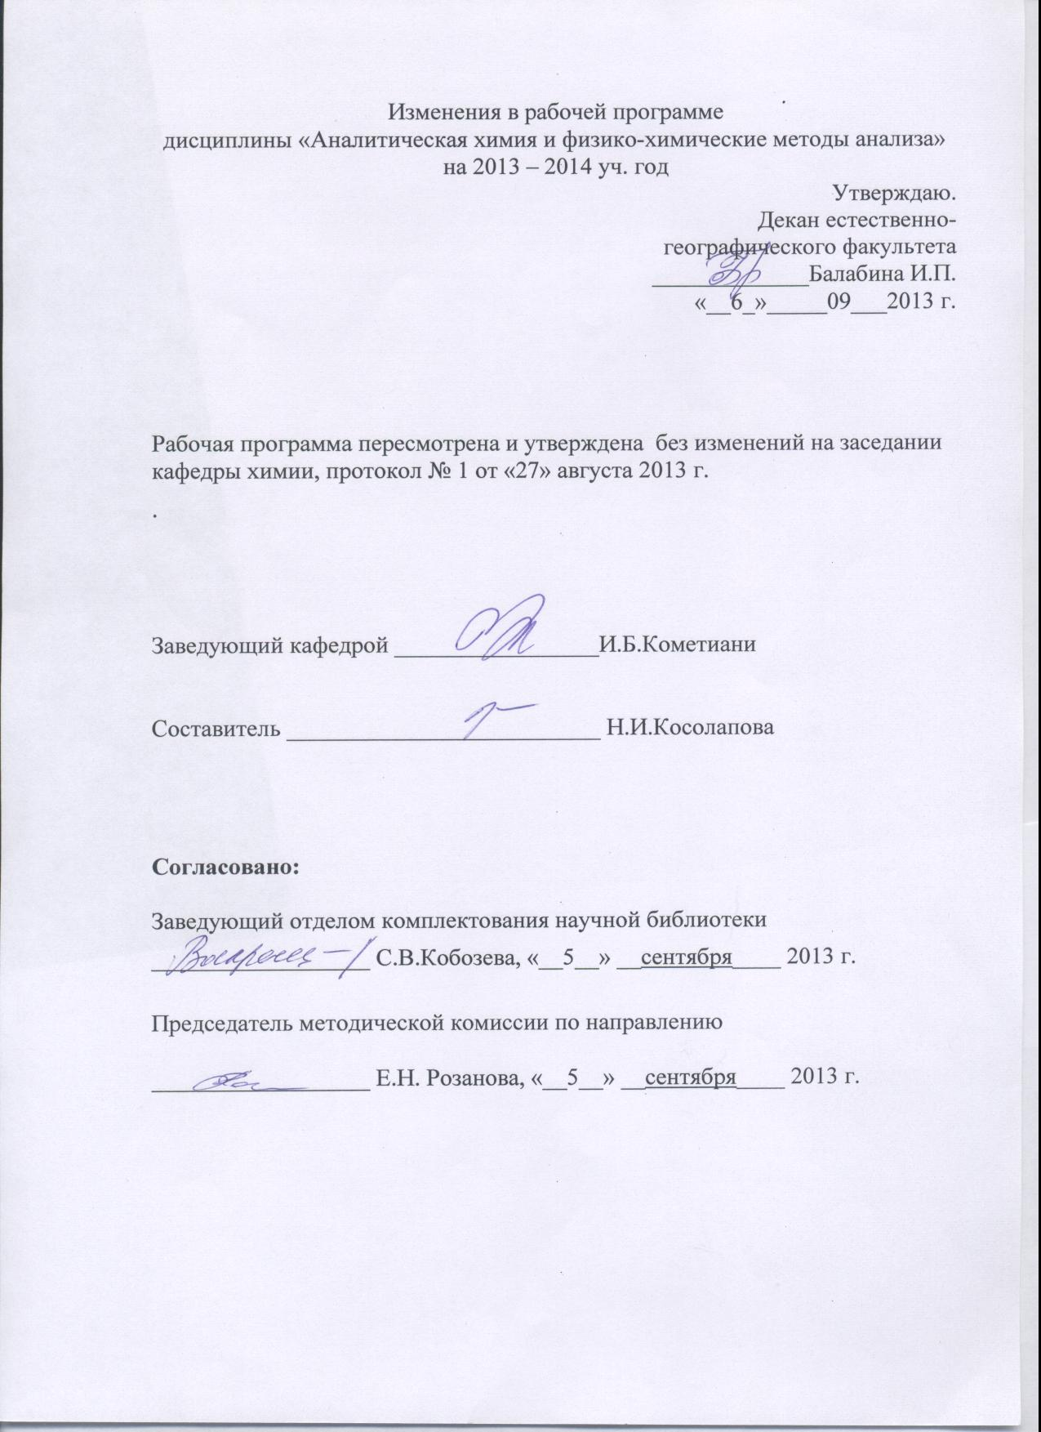

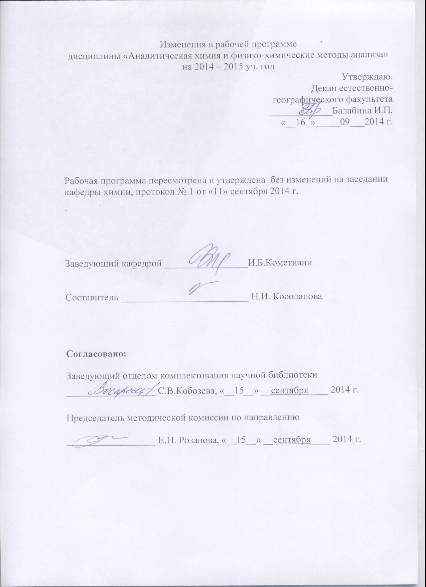

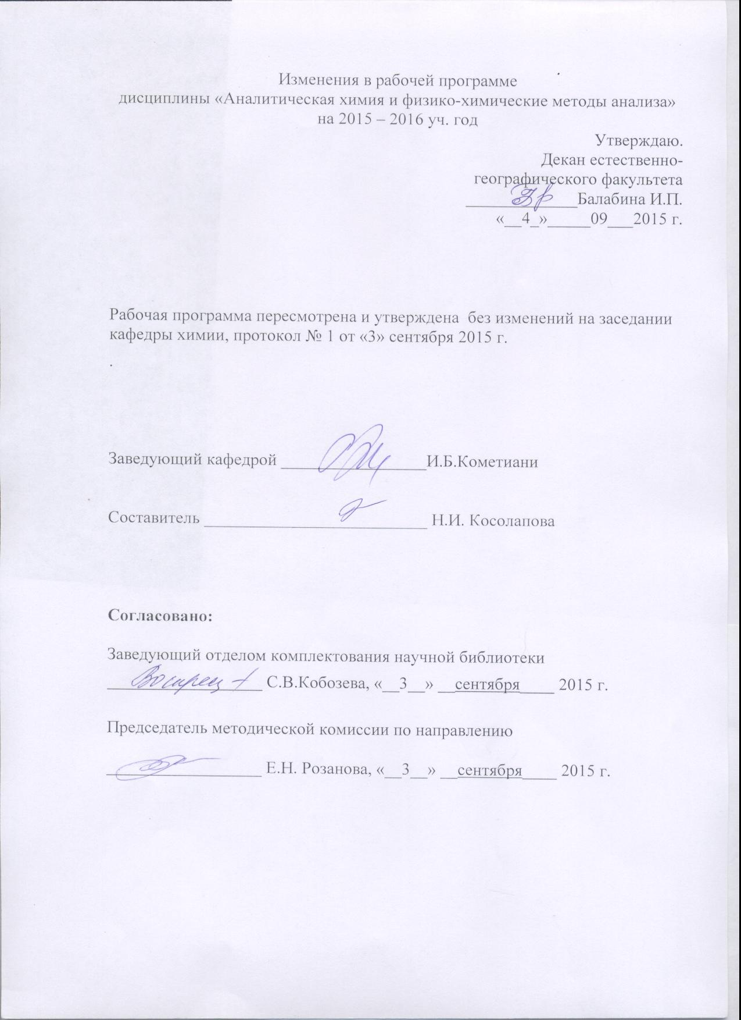

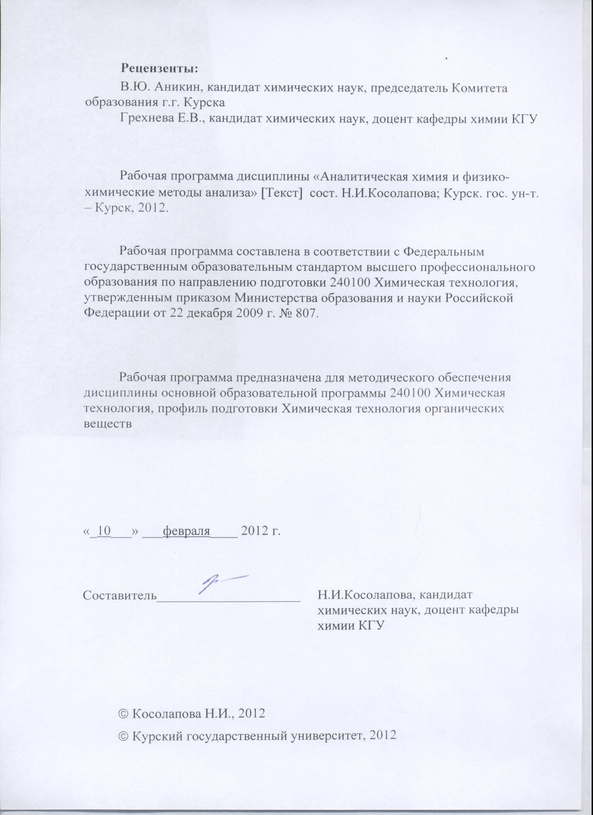

Пояснительная записка

1.Место дисциплины в структуре основной образовательной программы, в модульной структуре ООП
Дисциплина «Аналитическая химия и физико-химичческие методы анализа» включена в базовую часть математического и естественнонаучного цикла основной образовательной программы.
Изучение этого курса базируется на знаниях умениях и навыках, полученных при изучении дисциплин: «Математика», «Физика», «Общая и неорганическая химия».
Дисциплина «Аналитическая химия и физико-химические методы анализа» является основой для изучения органической и физической химии, химической технологии и других дисциплин, в которых необходимы знания и навыки в области методов анализа химических соединений.
Общая трудоемкость дисциплины 8 зачетных единиц (288 академических часов).
2. Цель и задачи изучения дисциплины
Цель:
раскрыть теоретические основы современных методов анализа веществ, обеспечить их освоение и понимание возможности их применения для решения конкретных практических задач.
Задачи:
-показать роль химического анализа и место аналитической химии в системе наук;
-обеспечить овладение метрологическими основами анализа;
-рассмотреть существо реакций и процессов, используемых в аналитической химии,
-рассмотреть теоретические основы, принципы и основные этапы методов качественного и количественного анализа (химических, физико-химических);
-дать предоставление о методах разделения и концентрирования;
-обеспечить овладение методологией выбора методов анализа;
-сформировать навыки применения методов анализа.
3. Требования к входным знаниям, умениям, компетенциям
Приступая к освоению дисциплины, обучающийся должен
- знать:
фундаментальные разделы математики, физики, информатики, теоретические основы неорганической химии (состав, строение и химические свойства основных простых веществ и химических соединений связь строения вещества и особенностей протекания химических процессов);
-уметь:
применять знания, полученные при изучении фундаментальных разделов математики для анализа задач, типичных для аналитической химии (естественнонаучных дисциплин), использовать теоретические знания, полученные при изучении фундаментальных разделов физики при объяснении результатов химических экспериментов, теоретических основ физических и физико-химических методов анализа, пользоваться вычислительной техникой;
- владеть (быть в состоянии продемонстрировать):
приемами решения задач, типичных для аналитической химии (естественнонаучных дисциплин), навыком использования программного обеспечения компьютеров для планирования исследований, анализа экспериментальных данных, владеть методами и способами синтеза неорганических веществ, навыками описания свойств веществ на основе закономерностей, вытекающих из периодического закона и Периодической системы химических элементов;
4. Ожидаемые результаты образования и компетенции по завершении освоения учебной дисциплины
В результате изучения дисциплины обучающийся должен продемонстрировать следующие образовательные результаты:
№  п/п | Формируемые компетенции |  | Образовательные результаты, соответствующие формируемым компетенциям*
№  п/п | индекс | компетенция | знать | уметь | владеть
1 | ПК 21 | планировать и проводить физические и химические эксперименты, проводить обработку их результатов и оценивать погрешности, математически моделировать физические и химические процессы и явления, выдвигать гипотезы и устанавливать границы их применения | З-4 | У-1 | В-1
1 | ПК 21 |  | З-5 | У-2 | В-3
1 | ПК 21 |  | З-6 | У-4
2 | ПК 22 | проводить стандартные и сертификационные испытания материалов, изделий и технологических процессов | З-3 | У-2 | В-3
2 | ПК 22 |  | З-4 | У-3 | В-4
2 | ПК 22 |  | В-2
3 | ПК 23 | способен использовать знание свойств химических элементов, соединений и материалов на их основе для решения задач профессиональной деятельности | З-1 | У-1 | В-2
3 | ПК 23 |  | 3-2
*В результате освоения дисциплины обучающийся должен:
-знать:
-основные понятия и теории аналитической химии и место ее в системе наук (З-1);
-особенности и характеристики реакций и процессов, используемых в аналитической химии (З-2);
-принципы и области применения основных методов анализа (химических, физико-химических (З-3);
-особенности объектов анализа, методы выделения и концентрирования (З-4);
-основы метрологии анализа (З-5);
-методологию выбора метода анализа исходя из целей и задач анализа (З-6);
-уметь
-выбирать доступный метод пробоподготовки и анализа образца исходя из целей, задач анализа (У-1);
-выполнять расчеты, необходимые для проведения различных этапов анализа (У-2);
-выполнять расчеты по результатам анализа (У-3);
-производить статистическую обработку результатов анализа (У-4);
-владеть
-метрологическими основами анализа (В-1);
-методологией выбора метода анализа для решения конкретных аналитических задач (В-2);
-навыками использования оборудования аналитической лаборатории и проведения основных операций по выделению, концентрированию, открытию и маскированию компонентов анализируемого образца с соблюдением правил техники безопасности (В-3);
-навыками ведения лабораторного журнала (В-4).
5. Структура дисциплины
Метрологические основы химического анализа. Типы химических реакций и процессов в аналитической химии. Методы обнаружения и идентификации. Методы разделения и концентрирования. Химические методы анализа. Физико-химические методы анализа.
6. Основные образовательные технологии
В процессе изучения дисциплины используются как традиционные, так и инновационные технологии, активные и интерактивные методы и формы обучения: технология объяснительно-иллюстративного объяснений с элементами проблемного изложения, технология профессионально-ориентированного обучения, лекции, объяснительно-иллюстративный метод с элементами проблемного изложения, контрольные и лабораторные работы, коллоквиумы, разбор конкретных ситуаций, решение ситуационных задач.
7. Формы контроля.
Оценка качества освоения дисциплины «Аналитическая химия и физико-химические методы анализа» включает текущий контроль успеваемости (собеседование, защита лабораторного практикума, контрольные работы, коллоквиум, тестирование, подготовка информационных сообщений) и промежуточную аттестацию – 2 зачета, экзамен и курсовая работа.
Критерии оценки индивидуальных образовательных результатов (достижений) определяются в соответствии с Положением о балльно-рейтинговой системе и технологической картой дисциплины.

Содержание дисциплины
ВВЕДЕНИЕ
Предмет аналитической химии, ее структура. Индивидуальность аналитической химии, ее место в системе наук, связь с практикой. Значение аналитической химии в науке, экономике и других сферах. Основные аналитические проблемы: снижение предела обнаружения; повышение точности и избирательности; обеспечение экспрессности; анализ без разрушения; локальный анализ; дистанционный анализ. Виды анализа: изотопный, элементный, структурно-групповой (функциональный), молекулярный, вещественный, фазовый. Химические, физические и биологические методы анализа. Макро-, микро- и ультрамикроанализ.
Основные этапы развития аналитической химии. Современное состояние и тенденции развития аналитической химии: инструментализация, автоматизация, математизация, миниатюризация, увеличение доли физических методов, переход к многокомпонентному анализу, создание сенсоров и тест-методов. Научная химико-аналитическая литература.
Раздел 1. ТИПЫ ХИМИЧЕСКИХ РЕАКЦИЙ И ПРОЦЕССОВ В АНАЛИТИЧЕСКОЙ ХИМИИ
Тема 1. Общая характеристика аналитических реакций
Основные типы химических реакций в аналитической химии: кислотно-основные, комплексообразования, окисления-восстановления. Используемые процессы: осаждение-растворение, экстракция, сорбция. Константы равновесия реакций и процессов. Состояние веществ в идеальных и реальных системах. Ионы. Сольватация, ионизация, диссоциация. Поведение электролитов и неэлектролитов в растворах. Теория Дебая - Хюккеля. Коэффициенты активности. Концентрационные константы. Описание сложных равновесий. Общая и равновесная концентрации. Условные константы. Графическое описание равновесий (распределительные и концентрационно-логарифмические диаграммы).
Скорость реакций в химическом анализе. Быстрые и медленные реакции. Катализаторы, ингибиторы. Автокаталитические реакции. Примеры ускорения и замедления реакций и процессов, используемых в химическом анализе. Управление реакциями и процессами в аналитической химии.
Тема 2. Кислотно-основные реакции.
Современные представления о кислотах и основаниях. Теория Льюиса. Теория Бренстеда - Лоури. Равновесие в системе кислота - сопряженное основание и растворитель. Константы кислотности и основности. Кислотные и основные свойства растворителей. Константа автопротолиза. Влияние природы растворителя на силу кислоты и основания. Нивелирующий и дифференцирующий эффект растворителя.
Кислотно-основное равновесие в многокомпонентных системах. Буферные растворы и их свойства. Буферная емкость. Вычисления рН растворов незаряженных и заряженных кислот и оснований, многоосновных кислот и оснований, смеси кислот и оснований.
Тема 3. Реакции комплексообразования.
Типы комплексных соединений, используемых в аналитической химии. Классификация комплексных соединений. Ступенчатое комплексообразование. Константы устойчивости комплексных соединений. (ступенчатые и общие), Факторы, влияющие на комплексообразование: строение центрального атома и лиганда, концентрация компонентов, рН, ионная сила раствора, температура. Свойства комплексных соединений, имеющие аналитическое значение: устойчивость, растворимость, окраска, летучесть.
Влияние комплексообразования на растворимость соединений, кислотно-основное равновесие, окислительно-восстановительный потенциал систем, стабилизацию различных степеней окисления элементов. Способы повышения чувствительности и селективности анализа с использованием комплексных соединений. Важнейшие органические реагенты, применяемые в анализе для разделения, обнаружения, определения ионов металлов, для маскирования и демаскирования. Органические реагенты для органического анализа. Возможности использования комплексных соединений и органических реагентов в различных методах анализа.
Тема 4: Окислительно-восстановительные реакции.
Электродный потенциал. Уравнение Нернста. Стандартный и формальный потенциалы. Связь константы равновесия со стандартными потенциалами. Направление реакции окисления и восстановления. Факторы, влияющие на направление окислительно-восстановительных реакций. Понятие о смешанных потенциалах. Механизмы окислительно-восстановительных реакций.
Основные неорганические и органические окислители и восстановители, применяемые в анализе. Методы предварительного окисления и восстановления определяемого элемента.
Тема 5: Процессы осаждения и соосаждения.
Равновесие в системе раствор - осадок. Осадки и их свойства. Схема образования осадка. Кристаллические и аморфные осадки. Зависимость структуры осадка от его индивидуальных свойств (растворимости, полярности молекул) и условий осаждения (концентрации осаждаемого иона и осадителя, солевого состава раствора и рН, температуры). Зависимость формы осадка от скорости образования первичных частиц их роста. Факторы, влияющие на растворимость осадков: температура, ионная сила, действие одноименного иона, реакции протонизации, комплексообразования, окисления-восстановле-ния, структура и размер частиц. Условия получения кристаллических осадков. Старение осадка (превращение метастабильной кристаллической модификации в более устойчивую форму; химическое старение в результате изменения состава осадка - дегидратации-гидратации, поликонденсации). Причины загрязнения осадка (совместное осаждение, соосаждение, последующее осаждение). Классификация различных видов соосаждения (адсорбция; окклюзия: внутренняя адсорбция, инклюзия; изоморфизм и др.). Положительное и отрицательное значение явления соосаждения в анализе.
Раздел 2. МЕТОДЫ ОБНАРУЖЕНИЯ И ИДЕНТИФИКАЦИИ
Тема 6: Методы обнаружения и идентификации (качественный анализ)
Задачи и выбор метода обнаружения и идентификации химических соединений. Идентификация атомов, ионов и веществ. Дробный и систематический анализ. Микрокристаллоскопический анализ, пирохимический анализ (окрашивание пламени, возгонка, образование перлов). Капельный анализ. Анализ растиранием порошков. Хроматографические методы качественного анализа. Экспрессный качественный анализ в заводских и полевых условиях. Тест-методы обнаружения веществ. Примеры практического применения методов обнаружения.
Раздел 3. МЕТОДЫ ВЫДЕЛЕНИЯ, РАЗДЕЛЕНИЯ И КОНЦЕНТРИРОВАНИЯ
Тема 7. Общая характеристика методов выделения, разделения и концентрирования
Основные методы разделения и концентрирования, их роль в химическом анализе, выбор и оценка. Сочетание методов разделения и концентрирования с методами определения; гибридные методы. Разделение сопоставимых количеств элементов и отделение малых количеств от больших. Константы распределения. Коэффициент распределения. Степень извлечения. Фактор разделения. Коэффициент концентрирования.
Тема 8. Методы экстракции.
Теоретические основы методов. Закон распределения. Классификация экстракционных процессов. Скорость экстракции. Типы экстракционных систем. Условия экстракции неорганических и органических соединений. Реэкстракция. Природа и характеристика экстрагентов.
Разделение элементов методом экстракции. Основные органические реагенты, используемые для разделения элементов методом экстракции. Селективное разделение элементов методом подбора органических растворителей, изменение рН водной фазы, маскирования и демаскирования. Приборы для экстракции.
Тема 9. Методы осаждения и соосаждения.
Применение неорганических и органических реагентов для осаждения. Способы разделения путем установления различных значений рН, образования комплексных соединений и применения окислительно-восстановительных реакций. Групповые реагенты и предъявляемые к ним требования. Характеристики малорастворимых соединений, наиболее часто используемых в анализе. Сорбция.
Тема 10 .Хроматографические методы анализа
Определение хроматографии. Понятие о подвижной и неподвижной фазах. Классификация методов по агрегатному состоянию подвижной и неподвижной фаз, по механизму разделения, по технике выполнения. Способы получения хроматограмм (фронтальный, вытеснительный, элюентный). Основные параметры хроматограммы. Основное уравнение хроматографии. Селективность и эффективность хроматографического разделения. Теория теоретических тарелок. Качественный и количественный хроматографический анализ.
Газовая хроматография. Газо-адсорбционная (газо-твердофазная) и газо-жидкостная хроматография. Сорбенты и носители, требования к ним. Механизм разделения. Схема газового хроматографа. Колонки. Детекторы, их чувствительность и селективность. Области применения газовой хроматографии.
Жидкостная хроматография. Виды жидкостной хроматографии. Преимущества высокоэффективной жидкостной хроматографии (ВЭЖХ). Схема жидкостного хроматографа. Насосы, колонки. Основные типы детекторов, их чувствительность и селективность.
Адсорбционная жидкостная хроматография. Нормально-фазовый и обращенно-фазовый варианты. Полярные и неполярные неподвижные фазы и принципы их выбора. Модифицированные силикагели как сорбенты. Подвижные фазы и принципы их выбора. Области применения адсорбционной жидкостной хроматографии.
Ионообменная хроматография. Области применения ионообменной хроматографии. Ионная хроматография как вариант высокоэффективной ионообменной хроматографии. Особенности строения и свойства сорбентов для ионной хроматографии. Одноколоночная и двухколоночная ионная хроматография, их преимущества и недостатки. Ион-парная и лигандообменная хроматография. Общие принципы. Подвижные и неподвижные фазы. Области применения.
Эксклюзионная хроматография. Общие принципы метода. Подвижные и неподвижные фазы. Особенности механизма разделения. Определяемые вещества и области применения метода.
Плоскостная хроматография. Общие принципы разделения. Способы получения плоскостных хроматограмм (восходящий, нисходящий, круговой, двумерный). Реагенты для проявления хроматограмм. Бумажная хроматография. Механизмы разделения. Подвижные фазы. Преимущества и недостатки. Тонкослойная хроматография. Механизмы разделения. Сорбенты и подвижные фазы. Области применения.
Раздел 4. МЕТРОЛОГИЧЕСКИЕ ОСНОВЫ ХИМИЧЕСКОГО АНАЛИЗА
Тема 11. Метрологические основы химического анализа
Основные стадии химического анализа. Выбор метода анализа и составление схем анализа. Абсолютные (безэталонные) и относительные методы анализа. Основные метрологические понятия и представления: измерение, методы и средства измерений, метрологические требования к результатам измерений, основные принципы и способы обеспечения достоверности результатов измерений, погрешности. Аналитический сигнал и помехи. Объем информации в аналитическом сигнале. Способы определения содержания по данным аналитических измерений. Основные характеристики метода анализа: правильность и воспроизводимость, коэффициент чувствительности, предел обнаружения, нижняя и верхняя границы определяемых содержаний.
Классификация погрешностей анализа. Систематические и случайные погрешности. Погрешности отдельных стадий химического анализа. Способы оценки правильности: использование стандартных образцов, метод добавок, метод варьирования навесок, сопоставление с другими методами. Использование метода наименьших квадратов для построения градуировочных графиков.
Раздел 5 . ХИМИЧЕСКИЕ МЕТОДЫ АНАЛИЗА
Тема 12 . Гравиметрический анализ
Сущность гравиметрического анализа, преимущества и недостатки метода. Прямые и косвенные методы определения. Важнейшие органические и неорганические осадители. Погрешности в гравиметрическом анализе. Общая схема определений. Требования к осаждаемой и гравиметрической формам. Изменения состава осадка при высушивании и прокаливании. Аналитические весы. Техника взвешивания. Примеры практического применения гравиметрического метода анализа.
Тема 13 Титриметрические методы анализа
Методы титриметрического анализа. Классификация. Требования, предъявляемые к реакции в титриметрическом анализе. Виды титриметрических определений: прямое и обратное, косвенное титрование. Способы выражения концентраций растворов в титриметрии. Эквивалент. Молярная масса эквивалента. Первичные стандарты, требования к ним. Фиксаналы. Вторичные стандарты. Виды кривых титрования. Скачок титрования. Точка эквивалентности и конечная точка титрования. Автоматические титраторы.
Кислотно-основное титрование. Построение кривых титрования. Влияние величины констант кислотности или основности, концентрации кислот или оснований, температуры на характер кривых титрования. Кислотно-основные индикаторы. Погрешности титрования. Примеры практического применения.
Окислительно-восстановительное титрование. Построение кривых титрования. Факторы, влияющие на характер кривых титрования: концентрация ионов водорода, комплексообразование, ионная сила. Способы определения конечной точки титрования; индикаторы. Погрешности титрования.
Методы окислительно-восстановительного титрования. Построение кривых титрования. Перманганатометрия. Иодометрия и иодиметрия. Система иод-иодид как окислитель или восстановитель. Бихроматометрия. Броматометрия, цериметрия, ванадатометрия, титанометрия, хромометрия. Первичные и вторичные стандарты. Индикаторы. Определение неорганических и органических соединений.
Осадительное титрование. Способы обнаружения конечной точки титрования; индикаторы. Примеры практического применения.
Комплексометрическое титрование. Неорганические и органические титранты в комплексометрии. Использование аминополикарбоновых кислот в комплексонометрии. Металлохромные индикаторы и требования, предъявляемые к ним. Важнейшие универсальные и специфические металлохромные индикаторы. Способы комплексонометрического титрования: прямое, обратное, косвенное. Селективность титрования и способы ее повышения. Погрешности титрования. Примеры практического применения.
Раздел 6.ФИЗИКО-ХИМИЧЕСКИЕ МЕТОДЫ АНАЛИЗА
Тема 14. Электрохимические методы анализа
Общая характеристика электрохимических методов. Классификация. Электрохимические ячейки. Индикаторный электрод и электрод сравнения. Равновесные и неравновесные электрохимические системы. Поляризационные кривые и их использование в различных электрохимических методах.
Потенциометрия. Прямая потенциометрия. Измерение потенциала. Обратимые и необратимые окислительно-восстановительные системы. Индикаторные электроды. Ионометрия. Классификация ионселективных электродов: электроды с гомогенными и гетерогенными кристаллическими мембранами, стеклянные электроды, электроды с подвижными носителями, ферментные и газочувствительные электроды. Примеры практического применения ионометрии. Потенциометрическое титрование. Изменение электродного потенциала в процессе титрования. Способы обнаружения конечной точки титрования; индикаторы.
Вольтамперометрия. Индикаторные электроды и классификация вольтамперометрических методов. Преимущества и недостатки ртутного электрода. Применение твердых электродов. Получение и характеристика вольтамперной кривой. Конденсаторный, миграционный, диффузионный токи. Предельный диффузионный ток. Полярография. Уравнение Ильковича. Уравнение полярографической волны Ильковича - Гейровского. Потенциал полуволны. Факторы, влияющие на величину потенциала полуволны. Современные виды вольтамперометрии: прямая и инверсионная, переменнотоковая; хроноамперометрия с линейной разверткой (осциллография). Преимущества и ограничения по сравнению с классической полярографией.
Примеры практического применения вольтамперометрических методов и амперометрического титрования.
Тема 15. Спектроскопические (оптические) методы анализа
Спектр электромагнитного излучения. Энергия фотонов, частота, волновое число, длина волны; связь между ними; термины, символы, единицы измерения. Составляющие внутренней энергии частиц и соответствующие им диапазоны электромагнитного излучения. Основные типы взаимодействия вещества с излучением: эмиссия (тепловая, люминесценция), поглощение, рассеяние. Классификация спектроскопических методов по природе частиц, взаимодействующих с излучением (атомные, молекулярные); характеру процесса (абсорбционные, эмиссионные); диапазону электромагнитного излучения.
Спектры атомов. Основные и возбужденные состояния атомов, характеристики состояний. Энергетические переходы, правила отбора. Вероятности электронных переходов и времена жизни возбужденных состояний. Характеристики спектральных линий: положение в спектре, интенсивность, полуширина. Причины уширения спектральных линий.
Спектры молекул; их особенности. Схемы электронных уровней молекулы. Электронные, колебательные и вращательные спектры молекул. Зависимость вида спектра от агрегатного состояния вещества.
Основные законы испускания и поглощения электромагнитного излучения. Связь аналитического сигнала с концентрацией определяемого компонента. Основные способы определения концентрации в спектроскопических методах.
Аппаратура.
Методы атомной спектроскопии общая характеристика. Атомно-эмиссионный метод. Атомно-абсорбционный метод
Методы молекулярной спектроскопии
Молекулярная абсорбционная спектроскопия (спектрофотометрия).
Принципиальная схема прибора. Классификация аппаратуры с точки зрения способа монохроматизации (фотометры, спектрофотометры). Основные причины отклонения от основного закона светопоглощения (инструментальные и физико-химические).
Связь химической структуры соединения с абсорбционным спектром. Способы получения окрашенных соединений. Фотометрические аналитические реагенты, требования к ним. Способы определения концентрации веществ. Измерение высоких, низких оптических плотностей (дифференциальный метод). Анализ многокомпонентных систем. Метрологические характеристики и аналитические возможности. Примеры практического применения.
Методы колебательной спектроскопии. Колебательные спектры молекул. Их особенности. Классификация методов по способу получения колебательных спектров (ИК- и КР-спектроскопия). Принципиальная схема прибора. Основные типы источников излучения, детекторов.
Качественный (молекулярный, структурно-групповой) и количественный анализ методами ИК- и КР-спектроскопии. Метрологические характеристики и аналитические возможности методов, сравнение с методом спектрофотометрии. Примеры использования.
Другие физико-химические методы анализа.
Содержание лекционного курса
ВВЕДЕНИЕ
- Аналитическая химия как наука, структура, методы, основные этапы развития. Аналитическая служба. Основные аналитические проблемы.
Раздел 1. ТИПЫ ХИМИЧЕСКИХ РЕАКЦИЙ И ПРОЦЕССОВ В АНАЛИТИЧЕСКОЙ ХИМИИ
Тема 1. Общая характеристика аналитических реакций
- Основы химической термодинамики. Обратимые реакции, состояние равновесия и его характеристики. Константы равновесия: термодинамическая, концентрационная, условная. Общий подход к описанию состава равновесной смеси. Скорость реакций в химическом анализе. Состояние веществ в идеальных и реальных системах. Поведение электролитов и неэлектролитов в растворах. Теория Дебая - Хюккеля. Коэффициенты активности.
Тема 2. Кислотно-основные реакции.
- Современные представления о кислотах и основаниях. Теория Льюиса. Теория Бренстеда - Лоури. Равновесие в системе кислота - сопряженное основание и растворитель. Константы кислотности и основности. Кислотные и основные свойства растворителей. Константа автопротолиза. Влияние природы растворителя на силу кислоты и основания. Нивелирующий и дифференцирующий эффект растворителя.
- Кислотно-основное равновесие в многокомпонентных системах. Буферные растворы и их свойства. Буферная емкость. Вычисления рН растворов незаряженных и заряженных кислот и оснований, многоосновных кислот и оснований, смеси кислот и оснований.
Тема 3. Реакции комплексообразования.
- Типы комплексных соединений, используемых в аналитической химии. Классификации комплексных соединений. Свойства комплексных соединений, имеющие аналитическое значение: устойчивость, растворимость, окраска, летучесть. Ступенчатое комплексообразование: константы устойчивости (ступенчатые и общие), функция образования (среднее лигандное число), функция закомплексованности, степень образования комплекса. Факторы, влияющие на комплексообразование: строение центрального атома и лиганда, концентрация компонентов, рН, ионная сила раствора, температура.
Тема 4: Окислительно-восстановительные реакции.
- Электродный потенциал. Уравнение Нернста. Стандартный и формальный потенциалы. Связь константы равновесия со стандартными потенциалами. Направление реакции окисления и восстановления. Факторы, влияющие на направление окислительно-восстановительных реакций. Понятие о смешанных потенциалах. Механизмы окислительно-восстановительных реакций.

Тема 5: Процессы осаждения и соосаждения.
- Равновесие в системе раствор - осадок. Осадки и их свойства. Факторы, влияющие на растворимость осадков: температура, ионная сила, действие одноименного иона, реакции протонизации, комплексообразования, окисления-восстановле-ния, структура и размер частиц.
Раздел 3. МЕТОДЫ ВЫДЕЛЕНИЯ, РАЗДЕЛЕНИЯ И КОНЦЕНТРИРОВАНИЯ
Тема 7. Общая характеристика методов выделения, разделения и концентрирования
- Основные методы разделения и концентрирования, их роль в химическом анализе, выбор и оценка. Сочетание методов разделения и концентрирования с методами определения; гибридные методы. Характеристики раздаления и концентрирования: константы распределения, коэффициент распределения, степень извлечения, фактор разделения, коэффициент концентрирования.
Тема 8. Методы экстракции.
- Теоретические основы методов экстракции. Закон распределения. Классификация экстракционных процессов. Скорость экстракции. Типы экстракционных систем. Условия экстракции неорганических и органических соединений. Реэкстракция. Природа и характеристика экстрагентов. Основные органические реагенты, используемые для разделения элементов методом экстракции. Селективность разделения при экстракции.
Тема 9. Методы осаждения и соосаждения.
Тема 10 .Хроматографические методы анализа
- Хроматография: теоретические основы метода. Классификации методов. Способы получения хроматограмм (фронтальный, вытеснительный, элюентный). Основные параметры хроматограммы. Селективность и эффективность хроматографического разделения. Теория теоретических тарелок. Кинетическая теория. Разрешение как фактор оптимизации хроматографического процесса. Качественный и количественный хроматографический анализ.
- Газовая хроматография. Газо-адсорбционная (газо-твердофазная) и газо-жидкостная хроматография. Сорбенты и носители, требования к ним. Механизм разделения. Схема газового хроматографа. Колонки. Детекторы, их чувствительность и селективность. Области применения газовой хроматографии.
- Жидкостная, адсорбционная жидкостная хроматография и эксклюзионная хроматография. Ионообменная хроматография.
Раздел 4. МЕТРОЛОГИЧЕСКИЕ ОСНОВЫ ХИМИЧЕСКОГО АНАЛИЗА
Тема 11. Метрологические основы химического анализа
- Основные стадии химического анализа. Выбор метода анализа и составление схем анализа. Абсолютные (безэталонные) и относительные методы анализа. Основные метрологические понятия и представления. Аналитический сигнал и помехи. Способы определения содержания по данным аналитических измерений. Основные характеристики метода анализа: правильность и воспроизводимость, коэффициент чувствительности, предел обнаружения, нижняя и верхняя границы определяемых содержаний.
- Классификация погрешностей анализа. Систематические и случайные погрешности. Статистическая обработка результатов измерений. Среднее, дисперсия, стандартное отклонение. Использование метода наименьших квадратов для построения градуировочных графиков.
Раздел 5. ХИМИЧЕСКИЕ МЕТОДЫ АНАЛИЗА
Тема 12 . Гравиметрический анализ
- Сущность гравиметрического анализа, преимущества и недостатки метода. Прямые и косвенные методы определения. Общая схема определений Термогравиметрический анализ. Важнейшие органические и неорганические осадители. Требования к осаждаемой и гравиметрической формам. Изменения состава осадка при высушивании и прокаливании. Погрешности в гравиметрическом анализе Примеры практического применения гравиметрического метода анализа.
Тема 13 Титриметрические методы анализа
- Методы титриметрического анализа. Классификация. Виды титриметрических определений: прямое и обратное, косвенное титрование. Способы выражения концентраций растворов в титриметрии. Эквивалент. Молярная масса эквивалента. Первичные стандарты, требования к ним. Фиксаналы. Вторичные стандарты. Требования, предъявляемые к реакции в титриметрическом анализе. Виды кривых титрования. Скачок титрования. Точка эквивалентности и конечная точка титрования. Индикаторы. Погрешности титрования
- . Кислотно-основное титрование. (Построение кривых титрования. Влияние величины констант кислотности или основности, концентрации кислот или оснований, температуры на характер кривых титрования. Кислотно-основное титрование в неводных средах. Кислотно-основные индикаторы. Погрешности титрования при определении сильных и слабых кислот и оснований, многоосновных кислот и оснований
- Окислительно-восстановительное титрование. (Кривые титрования. Способы определения конечной точки титрования; индикаторы. Погрешности титрования. Методы окислительно-восстановительного титрования: перманганатометрия., иодометрия и иодиметрия. Бихроматометрия. Броматометрия, цериметрия, ванадатометрия, титанометрия, хромометрия. Первичные и вторичные стандарты. Индикаторы.)
Раздел 6. ФИЗИКО-ХИМИЧЕСКИЕ МЕТОДЫ АНАЛИЗА
Тема 15. Электрохимические методы анализа
- Общая характеристика электрохимических методов. Классификация. Электрохимические ячейки. Индикаторный электрод и электрод сравнения. Равновесные и неравновесные электрохимические системы. Явления, возникающие при протекании тока (омическое падение напряжения, концентрационная и кинетическая поляризация). Поляризационные кривые и их использование в различных электрохимических методах.
- Потенциометрия, вольтамперометрия, теоретические основы методов. Прямые методы и методы титрования.
Тема 16. Спектроскопические ( оптические) методы анализа
- Спектр электромагнитного излучения. Основные типы взаимодействия вещества с излучением: эмиссия (тепловая, люминесценция), поглощение, рассеяние. Классификация спектроскопических методов. Аппаратура. Основные законы испускания и поглощения электромагнитного излучения. Связь аналитического сигнала с концентрацией определяемого компонента. Основные способы определения концентрации в спектроскопических методах.
- Методы атомной спектроскопии: АЭС, ААС, методы рентгеновской спектроскопии. Принципиальные схемы приборов. Метрологические характеристики и принципиальные возможности методов. Примеры практического применения.
- Методы молекулярной спектроскопии. Молекулярная абсорбционная спектроскопия (спектрофотометрия). Методы колебательной спектроскопии. Принципиальная схема прибора. Качественный (молекулярный, структурно-групповой) и количественный анализ методами ИК- и КР-спектроскопии. Метрологические характеристики и аналитические возможности методов, сравнение с методом спектрофотометрии. Примеры использования.
- Другие физические методы анализа. Молекулярная люминесцентная спектроскопия. Масс-спектрометрия. Идентификация и определение органических веществ; элементный и изотопный анализ. Хромато-массспектрометрия. Общие представления о резонансных (ЭПР-, ЯМР-, Мессбауэровская спектроскопия) и ядерных методах.
- Основные объекты анализа. Организация аналитического контроля на предприятии.

Содержание лабораторных занятий

Перечень лабораторных работ
(указаны номера двухчасовых занятий и тематика работ)
ВВЕДЕНИЕ
- Знакомство с лабораторией аналитической химии. Техника полумикроанализа. Чувствительность аналитических реакций.
РАЗДЕЛ 1. ТИПЫ ХИМИЧЕСКИХ РЕАКЦИЙ И ПРОЦЕССОВ В АНАЛИТИЧЕСКОЙ ХИМИИ
- Основы учения о направленности и кинетике аналитических реакций.
- Кислотно-основное равновесие в рамках протолитической теории. Сильные и слабые протолиты расчет рН.
- Амфолиты, буферные системы, расчет рН.
- Комплексообразование. Равновесие реакций комплексообразорвания. Органические реагенты в анализе.
- Окислительно-восстановительное равновесие в растворах.
- Равновесие при осаждении. Влияние различных процессов на растворимость.
РАЗДЕЛ 2. МЕТОДЫ ОБНАРУЖЕНИЯ И ИДЕНТИФИКАЦИИ
- Общая характеристика катионов 1-3 аналитических группы. Частные реакции катионов 1-3 групп.
- Общая характеристика катионов 4-6 аналитической группы. Частные реакции катионов 4-6 группы.
- Анализ смеси катионов шести групп (контрольная аналитическая задача)
- Общая характеристика анионов. Частные реакции анионов 1-3 групп.
РАЗДЕЛ 3. МЕТОДЫ ВЫДЕЛЕНИЯ, РАЗДЕЛЕНИЯ И КОНЦЕНТРИРОВАНИЯ
- Экстракция как метод выделения, концентрирования и разделения.
- Осаждение и соосаждение как методы выделения, разделения и концентрирования.
- Колончатая и планарная хроматография в качественном анализе.
- Основные параметры хроматограмм (газовая хроматография)
РАЗДЕЛ 4. МЕТРОЛОГИЧЕСКИЕ ОСНОВЫ ХИМИЧЕСКОГО АНАЛИЗА
- Выбор метода анализа. Абсолютные и относительные методы. Аналитический сигнал. Методы установления функциональной зависимости между величиной аналитического сигнала и содержанием определяемого компонента. Чувствительность и точность методики.
- Статистическая обработка результатов анализа. Погрешности анализа: абсолютные и относительные; систематические и случайные. Правильность, точность и воспроизводимость анализа.

РАЗДЕЛ 5 . ХИМИЧЕСКИЕ МЕТОДЫ АНАЛИЗА
- Гравиметрия – метод химического анализа. Определение содержания кристаллизационной воды в кристаллогидрате хлорида бария.
- -//-
- Определение содержания бария в хлориде бария.
- -//-
- Определение содержания железа в соли.
- -//-
- Общая характеристика титриметрии. Виды титрования. Аналитические реакции титриметрии. Первичные и вторичные стандарты. Расчеты в титриметрии.
- Методы кислотно-основного титрования, кривые титрования, выбор индикатора. Приготовление рабочих растворов кислот и щелочей. Определение массы кислоты в растворе неизвестной концентрации.
- Определение содержания карбоната натрия в щелочи.
- Контрольное кислотно-основное титрование (по вариантам): 1. Определение содержания аммонийного азота в удобрении; 2.Определение соляной и борной кислот при совместном присутствии.
- Теоретические основы Redox-титровании. Основные титранты. Индикаторы.
- -//-
- Перманганатометрия. Приготовление раствора перманганата калия. Установка титра перманганата калия по щавелевой кислоте. Определение содержания железа в растворе
- -//-
- Йодометрия. Рабочие растворы йодометрии. Приготовление раствора йода, тиосульфата, стандартизация. Определение содержания меди в составе сплава.
- -//-
- Контрольное Redox- титрование (по вариантам): Определение содержания активного хлора в хлорной извести. Определение содержания пероксида в образце.
- Осадительное титрование, теоретические основы. Титранты. Приготовление и стандартизация раствора нитрата серебра. Определение содержания хлорида натрия в технической поваренной соли.
- Комплексонометрическое титрование. Теоретические основы комплексонометрии. Комплексоны и комплексонаты. Металлохромные индикаторы.
- Приготовление и стандартизация раствора ЭДТА, определение жесткости воды.
- Контрольное комплексонометрическое титрование (по вариантам):Определение содержания металлов(Mg, Zn, Cu) в растворах.
РАЗДЕЛ 6. ФИЗИКО-ХИМИЧЕСКИЕ МЕТОДЫ АНАЛИЗА
- Теоретические основы электрохимических методов анализа. Электро-химическая ячейка, режимы работы, электроды. Равновесные и неравновесные элктрохимические системы.
- Потенциометрические методы анализа. Электроды. Прямая потенциометрия. Определение рН раствора с использованием стеклянного электрода. Определение константы кислотности.
- Определение содержания ионов в водах с использованием ион-селективных электродов.
- Вольтамперометрические методы: полярография и вольтамперометрия. Приборы, сравнительная характеристика, особенности применения.
- Вольтамперометрическое определение содержания тяжелых металлов в водах. Метод добавок.
- -//-
- Метод спектрального анализа. Принципы аналитической оптической спектроскопии. Приборы оптического спектрального анализа. Аналитический сигнал, расчеты по результатам анализа.
- Фотометрический метод анализа. Теоретические основы фотометрического анализа. Приборы.
- Анализ однокомпонентных систем фотометрическим методом. Определение фосфора в составе минерального удобрения в виде фосфорномолебденовой сини.
- Дифференциальная спектрофотометрия. Определение содержания меди в объекте в виде аммиачного комплекса методом дифференциальной фотометрии.
- Двухкомпанентный анализ фотометрическим методом.
- Фотометрия в УФ – области
- Методы атомной спектроскопии. Классификация методов. Приборы и их особенности. Чувствительность и селективность методов, применение. Атомно-абсорбционное определение металлов в растворах.
- Методы ИК и КР- спектроскопии. Происхождение спектров. Приборы, особенности их применения. Возможности качественного и количественного анализа.
- -//-
- Нефелометрия и турбидиметрия, рефрактометрия, поляриметрия. Теоретические основы методов, приборы, примеры практического применения.
- Особенности пробоотбора как стадии анализа: Пробоподготовка как стадия анализа.
- Основные объекты анализа. Организация аналитического контроля на предприятии.

Содержание самостоятельной работы
Цели, задачи и содержание самостоятельной работы студентов могут включать в себя три направления:
- углубление знаний по предмету на основе работы с современной литературой, учебным, методическим оснащением кабинета, электронными каталогами, дидактическими пособиями, в том числе в электронном варианте;
- осуществление профессиональной направленности и практической реализации подготовки будущего специалиста;
- связь курса химии с УИРС и НИРС.

Виды самостоятельной работы
Виды самостоятельной работы по первому направлению реализуется во всех темах. Выбор форм контроля зависит от темы и содержания самостоятельной работы. Необходимо отметить, что специфика дисциплины предполагает необходимость контроля за самостоятельной работой студента в виде организации коллоквиумов и контрольных работ. Это связано с тем, что контрольная работа предполагает решение ситуационных расчетных задач, основанных на мысленном эксперименте, который задается условием задачи. При этом решение предполагает привлечение необходимых знаний, умений и навыков в области не только аналитической химии, но и других дисциплин. Контроль за усвоением крупных логически связанных теоретических блоков осуществляется в ходе коллоквиума. Поэтому целесообразно вид работ разделять.
Самостоятельная работа по второму направлению связана тесно с лабораторными занятиями, она охватывает подготовку к лабораторным работам, а также оформление и анализ ее результатов. Контроль за ее выполнением осуществляется преподавателем в ходе индивидуальной беседы при допуске к работе и во время защиты ее результатов. Также это направление предполагает самостоятельную работу по выполнению конкретных заданий, предлагаемых в методических рекомендациях по подготовке к лабораторным работам. Это могут быть и индивидуальные или многовариантные задания, не касающиеся эксперимента или предполагающие мысленный, или виртуальный эксперимент. В последнем случае студент заранее получает конкретные задания или задачу с определенной целью, а затем сам ищет материал, планирует исполнение, самостоятельно оформляет итоги. Также студент сам может предложить тему или задачу для самостоятельного практического или теоретического решения.
Последнее направление связано с выполнением студентом курсовых работ, а также предполагает другие виды научно-исследовательской деятельности студента.

Сопровождение и контроль за самостоятельной работой
Сопровождение и контроль за самостоятельной работой ведется регулярно на лабораторных занятиях при проверке домашних заданий. Самостоятельная работа спланирована так, что нагрузка равномерно распределена по времени и по семестрам. Самостоятельная работа под руководством преподавателя организуется и во внеаудиторное время при проработке теоретического материала лекций, подготовке к лабораторным и практическим занятиям, контрольным работам, докладам, при выполнении индивидуальных заданий. Этот вид самостоятельной работы требует организации, планирования и методического обеспечения. Подобные методические рекомендации есть в методических указаниях ко всем лабораторным и практическим занятиям. Кроме того, сопровождение и контроль за самостоятельной работой ведется при допуске и защите лабораторных работ, при организации коллоквиумов и контрольных работ.

Критерии оценки самостоятельной работы
Используются накопительная система контроля самостоятельной работы по всем ее видам. При этом реализуется открытое, гласное обсуждение уровня успеваемости в коллективе, проводится анализ как общего профессионального уровня, так и достижений отдельных обучаемых в решении конкретных задач.

Темы, выносимые на самостоятельное изучение

Раздел 1. ТИПЫ ХИМИЧЕСКИХ РЕАКЦИЙ И ПРОЦЕССОВ В АНАЛИТИЧЕСКОЙ ХИМИИ
- Взаимное влияние различных гомогенных и гетерогенных равновесий на состав равновесных смесей, складывающихся в ходе аналитических реакций
- Условия получения кристаллических осадков. Гомогенное осаждение. Старение осадка Причины загрязнения осадка (совместное осаждение, соосаждение, последующее осаждение).
Раздел 2. МЕТОДЫ ОБНАРУЖЕНИЯ И ИДЕНТИФИКАЦИИ
- Экспрессный качественный анализ в заводских и полевых условиях. Тест-методы обнаружения веществ. Примеры практического применения методов обнаружения.

Раздел 3. МЕТОДЫ ВЫДЕЛЕНИЯ, РАЗДЕЛЕНИЯ И КОНЦЕНТРИРОВАНИЯ
- Сорбционные процессы в методах выделения, разделения и концентрирования. Основные виды сорбентов и их характеристика: активированные угли, ионообменники и ПХС, кремнеземы.
- Плоскостная хроматография. Общие принципы разделения. Способы получения плоскостных хроматограмм (восходящий, нисходящий, круговой, двумерный). Реагенты для проявления хроматограмм. Бумажная хроматография. Механизмы разделения. Подвижные фазы. Преимущества и недостатки. Тонкослойная хроматография. Механизмы разделения. Сорбенты и подвижные фазы. Области применения.
Раздел 5 . ХИМИЧЕСКИЕ МЕТОДЫ АНАЛИЗА
4. Осадительное титрование, аналитические реакции в основе метода, кривые титрования, индикация КТТ. Примеры применения в анализе.

Раздел 6. ФИЗИКО-ХИМИЧЕСКИЕ МЕТОДЫ АНАЛИЗА
5. Кулонометрия. Теоретические основы. Прямая кулонометрия и кулонометрическое титрование. Примеры применения в анализе.
6. Кондуктометрия. Теоретические основы. Прямая кондуктометрия и кондуктометрическое титрование. Примеры применения в анализе.
7. Нефелометрия и турбидиметрия, поляриметрия, рефрактометрия Теоретические основы методов. Приборы. Примеры практического применения
8. Основные объекты анализа, особенности их пробоподготовки и анализа: металлы и сплавы; высокочистые вещества; геологические объекты и объекты окружающей среды; органические и биологические объекты.

Примерная тематика коллоквиумов
- Общая характеристика аналитических реакций
- Общая характеристика равновесия в аналитических реакциях: кислотно-основных, комплексообразования, осаждения, окислительно-восстановителотных.
- Методы разделения и концентрирования.
- Химические методы анализа

Примерные вопросы для подготовки к коллоквиумам.
Коллоквиум №1

1. Аналитическая химия – как наука, аналитическая служба, метод анализа, методика анализа, аналитическая реакция
2. Требования к аналитическим реакциям по чувствительности, селективности, экспрессности, воспроизводимости, трудоемкости и т.д.
3. Понятия, характеризующие чувствительность аналитических реакций: открываемый минимум (абсолютный предел обнаружения), предельное разбавление, предельная концентрация, минимальный объем.
4. Способы выражения состава растворов: массовая доля (процентная концентрация), мольная доля, моляльность, молярность, нормальность (молярная эквивалентная концентрация), титр (массовая концентрация).
5. Зависимость скорости реакции от температуры и природы реагирующих веществ. Катализ.
6. Возможности управления кинетикой аналитических реакций.

Коллоквиум 2.
1. Теории трактовки кислотно-основных свойств соединений: Аррениуса-Оствальда, Бренстеда-Лоури, Льюиса, Бьеррума, сольво-теория, теория Усановича и др..
2. Основные понятия протолитической теории. Примеры кислот и оснований. Преимущества этой теории для описания и управления реакциями в анализе.
3. Кислотно-основное равновесие в протолитических растворителях. Кислые, нейтральные и щелочные среды. Обобщенное понятие о рН.
4. Количественная характеристика силы растворенных кислот и оснований по Бренстеду. Сопряженные кислотно-основные пары.
5. Ионное произведение воды, шкала рН водных растворов. Расчет рН растворов сильных кислот и оснований.
6. Расчет рН водных растворов слабых кислот и оснований..
7. Буферные системы. Механизм буферного действия. Расчет рН буферного раствора. Буферная емкость. Важнейшие буферные растворы.
8. Состояние вещества в растворе при разных рН.
9. Общая характеристика комплексных соединений (КС) в рамках координационной теории. Основные понятия: комплексообразователь, координационное число, лиганд, дентатность, внутренняя и внешняя сферы. Химическая связь в КС. Классификация КС.
10. Устойчивость комплексных соединений, константы устойчивости и нестойкости. Влияние на устойчивость комплексов свойств комплексообразователя и лиганда.
11. Количественные характеристики равновесия комплексообразования, их взаимосвязь. Влияние различных факторов на комплексообразование.
12. Определение закомплексованности и доли свободного металла при заданной концентрации лиганда.
13. Равновесие при осаждении малорастворимого сильного и слабого электролита. К_{s}
14. Факторы, влияющие на растворимость осадков. Расчет растворимости по величине К_{s} : в чистой воде, в. присутствии посторонних веществ, в присутствии избытка осадителя.
15. Влияние рН на растворимость осадков.
16. Редокспотенциал и факторы, влияющие на величину редокспотенциала. Расчет и измерение потенциалов.
17. Использование стандартных редокспотенциалов для предсказания направления реакций в растворах. Расчет констант равновесия.
18. Характеристика силы окислителей (восстановителей) в нестандартных условиях с помощью реальных потенциалов. Способы направленного изменения силы окислителей и восстановителей.
19. Зависимость реального потенциала от величины рН. Зависимость реального потенциала от концентрации лиганда.
20. Устойчивость водных растворов окислителей и восстановителей.

Коллоквиум 3.
1. Классификация и необходимость методов концентрирования и разделения.
2. Количественные характеристики процессов концентрирования и разделения.
3. Экстракция. Общие принципы и терминология. Закон Бертло-Нернста.
4. Требования к экстрагентам, экстракционным реагентам. Техника экстракции. Реэкстракция.
5. Влияние рН и других факторов на коэффициент распределения при экстракции.
6. Сорбция как метод разделения и концентрирования. Количественные характеристики сорбционных процессов.
7. Виды сорбентов и характер их использования в анализе: ионообменные смолы, активированные угли, ПХС и т.д.
8. Общие принципы и терминология хроматографии. Классификация хроматографических методов. Идентификация компонентов по хроматограмме.
9. Почему компоненты смеси разделяются в хроматографической колонке? Скорость движения компонента как функция разных, переменных.
10. Теория тарелок в хроматографии. Селективность и эффективность, определение этих характеристик по экспериментальным данным.
11. Методы расчета содержания компонентов по хроматограмме.
12. Адсорбционная колоночная хроматография. Адсорбенты.
13. Ионообменная хроматография. Ионные хроматографы.
14. Распределительная хроматография, ее механизм и преимущества.
15. Тонкослойная хроматография. Бумажная хроматография.
16. ГЖХ. Требования к неподвижной фазе и носителям в методе ГЖХ. Схема газового хроматографа. Типы детекторов. Использование программирования температуры колонки в ГЖХ.
17. Принципы и преимущества ВЭЖХ. Схема прибора. Детекторы для ВЭЖХ.

Коллоквиум 4.
1. Общие принципы и области применения гравиметрического анализа.
2. Методы отгонки. Элементный анализ органических веществ.
3. Реакции осаждения в гравиметрии. Важнейшие осадители. Выбор концентрации осадителя в гравиметрии.
4. Техника фильтрования и промывания осадков. Потери при промывании. Соосаждение, его виды, борьба с ним.
5. Требования к весовой форме. Выбор температуры прокаливания. Техника прокаливания осадков.
6. Кристаллические осадки и правила их получения. Аморфные осадки и правила их получения.
7. Расчеты результатов гравиметрического анализа. Фактор пересчета.
9. Общие принципы титриметрического анализа. Классификация его видов, способы определения к.т.т.
10. Расчет результатов в титриметрическом анализе при разных способах проведения титрования.
11. Метод нейтрализации в титриметрическом анализе. Рабочие растворы, их приготовление и стандартизация.
12. Кривые титрования сильных и слабых кислот (оснований). Выбор индикатора
13. Титрование многопротонных электролитов и смесей веществ по методу нейтрализации.
14. Реакции комплексообразования в титриметрическом анализе. Титрование металлов низкодентатными лигандами.
15. Важнейшие комплексоны, их достоинства и недостатки. Состояние ЭДТА в растворе при разных рН. Химизм образования комплексонатов.
16. Определение точки эквивалентности в комплексонометрии. Металлохромные индикаторы. Блокировка металлохромного индикатора и ее предотвращение.
17. Приготовление, стандартизация и хранение растворов комплексонов. Расчет результатов комплексонометрического титрования.
18. Прямое, обратное и заместительное титрование в комплексонометрии. Косвенные методы в комплексонометрии.
19. Редоксметрия: принцип, классификация методов, определяемые вещества . Способы определения к.т.т. в редоксметрии.
20. Кривые редоксметрического титрования. В чем различие кривых титрования в редоксметрии и в методе нейтрализации?
21. Редоксиндикаторы и их выбор. Теория действия редоксиндикаторов.
22. Перманганатометрия. Характеристика метода, стандартизация рабочих растворов, осложнения в процессе титрования.
23. Хроматометрия. Общая характеристика метода, его достоинства, недостатки, области применения.
24. Иодометрия. Общая характеристика метода. Приготовление и стандартизация рабочих растворов. Побочные реакции.
25. Использование реакций осаждения в титриметрическом анализе. Кривые осадительного титрования. Связь высоты скачка с величиной К_{s} и концентрацией титруемого иона.
26. Аргентометрия. Приготовление и стандартизация растворов, индикация к.т.т. Другие реакции осаждения в титриметрическом анализе.
27. Способы аргентометрического титрования, сопоставление их по точности, избирательности и другим свойствам. Возможности раздельного определения галогенов в смеси.

Примерная тематика контрольных работ
- Чувствительность аналитических реакций, способы выражения состава раствора, расчеты при приготовлении растворов.
- Протолитические равновесия, рН растворов кислот и оснований ( сильных, слабых, анионов, катионов), рН в растворе амфолитов, буферные системы.
- Равновесие при комплексообразовании.
- Равновесие при осаждении
- Равновесие при окислительно-восстановительной реакции.
- Статистическая обработка результатов анализа. Градуировка. Дисперсионный анализ.
- Гравиметрия.
- Титриметрия

Критерии оценки контрольных работ
Как правило, контрольные работы содержат вопросы и задания, сгруппированные в логически связанные блоки. Контрольные работы имеют различный уровень по степени обобщения и систематизации: обучающий (работы с однотипными многовариантными заданиями, направленными на отработку конкретных умений и навыков); средний уровень обобщения и систематизации (контрольные работы, охватывающие материал конкрентной темы), высокий уровень обобщения и систематизации ( контрольные работы, охватывающие материал раздела).
При проверке контрольной работы оценивается правильность выполнения каждого задания отдельно в соответствии с тем количеством баллов, которое указано в задании. Далее результат выражается в процентах от максимального.
Выполнение контрольной работы на более 85% - «отлично» - «5»; 84%-67% - «хорошо» - «4», 66%-50% - «удовлетворительно» - 3, менее 50% - «неудовлетворительно» - 2.

Примерные задания для контрольных работ
Тема: «Чувствительность аналитических реакций, способы выражения состава раствора, расчеты при приготовлении растворов»
1. Как характеризует чувствительность аналитической реакции предельное разбавление? (3 балла)
2. Найдите предельное разбавление и открываемый минимум для обнаружения ионов меди при анализе растворенного микроудобрения действием раствора аммиака, если предельная концентрация ионов меди в растворе 1:250000 г/мл, минимальный объем растворе 0,05 мл. (6 баллов)
3. К какому типу аналитических реакций можно отнести данную реакцию обнаружения меди в растворе? Что служит аналитическим сигналом в аналитической реакции?(3 балла)
4. Необходимо приготовить стандартный раствор Cu²⁺ с содержанием металла 1 мг/мл объемом 500 мл из медного купороса и воды. Выполните необходимые расчеты и опишите приготовление раствора.( 8 баллов)

Тема: «Протолитические равновесия, рН растворов кислот и оснований (сильных, слабых, анионов, катионов), рН в растворе амфолитов, буферные системы.»
- Что называют кислотой в рамках протолитической теории? Приведите примеры кислот-катионов, кислот-анионов, кислот-незаряженных частиц. Что называют сопряженной парой протолитов? Составьте сопряженные пары протолитов для ваших примеров кислот. (5 баллов)
- К 750 мл 0,01н раствора серной кислоты добавили 250 мл 0,05М раствора гидроксида калия. Вычислите рН раствора. (10 баллов)
- В мерную колбу на 100 мл поместили 3 г уксусной кислоты и раствор довели до метки водой, опишите протолитическое равновесие установившееся в этом растворе, каков рН раствора?(10 баллов)
- Опишите поведение в водном растворе карбоната натрия. Какую роль в протолитическом взаимодействии играет карбонат – ион? Оцените, возможность протекания второй стадии протолитического взаимодействия с водой карбонат – иона. ( 5 баллов)
- Рассчитайте рН в растворе карбоната натрия, в 500 мл которого содержится 2,65 г соли. В раствор добавили 1 мл 5 М соляной кислоты, как изменился рН раствора? Как изменился бы рН раствора, если бы в 500 мл воды ввели 1 мл 5 М соляной кислоты? Почему изменение рН различно?( 10 баллов)

Тема: «Комплексообразование»
1. Назовите соединение, образующееся в растворе нитрата серебра при добавлении раствора аммиака. Опишите его состав в рамках координационной теории. Составьте выражения его констант ступенчатого комплексообразования, констант устойчивости и констант нестойкости образующихся комплексов. Найдите значения всех констант, пользуясь справочником. ( 10 баллов)
2. Смешали по 50 мл 0,2 М раствора нитрата серебра и 1 М раствора аммиака. Найдите мольные доли участников равновесия. ( 10 баллов)
3. Приведите пример органического реагента, который является полидентатным лигандом в реакциях комплексообразования. Приведите формулы комплексных соединений, образованных этим лигандом. Покажите атомы в составе органического реагента непосредственно участвующие в образовании соединения? (10 баллов)

Тема: «Равновесие при осаждении»
- Опишите равновесие в насыщенном растворе оксалата кальция. Вычислите растворимость оксалата кальция в воде и в 0,01 М растворе оксалата натрия. С чем связано изменение растворимости? ( 10 баллов)
- Произойдет ли образование осадка, каков его состав, если в насыщенный раствор сульфата кальция объемом 5 мл добавили 20 мл 0,5 моль/л хлорида стронция.( 10 баллов)
- Вычислить произведение растворимости сульфата бария, если по табличным данным растворимость равна 2,33 мг/л (10 баллов)
- При каких значениях рН и какой из осадков будет выпадать первым при постепенном прибалении раствора гидроксида натрия к смеси, содержащей 0,1 моль/л хлорида марганца и 0,001 моль/л хлорида железа (III) (10 баллов)

Тема «Равновесие при окислительно-восстановительной реакции.»
- Что называют стандартным электродным потенциалом сопряженной Redox-пары? Как характеризует окислительные и восстановительные свойства Redox-пары значение ее стандартного электродного потенциала? Приведите примеры пар в составе которых присутствуют: сильный окислитель, сильный восстановитель. ( 7 баллов)
- Вычислите ЭДС гальванического элемента Ag| 17г/л AgNO₃; 1,2M NH₃|| 5% NH₃; 18,3 г/л Ni(NO₃)₂|Ni. ( 20 баллов)
- Вычислить константу равновесия для реакции: Sn²⁺ + I₂→ Sn⁴⁺ + 2I⁻(10 баллов)
- Вычислите молярную массу эквивалента окислителя в задании 3.( 3 балла)
Тема: «Статистическая обработка результатов анализа. Градуировка»

1. Используя метод наименьших квадратов, рассчитайте параметры уравнения градуировочного графика, если оптические плотности стандартных растворов, содержащих Р₂О₅(мг/мл): 0.02; 0,03; 0,04; 0,05; 0,06, равны соответственно: 0.21; 0,31; 0,40; 0,50; 0,60. Начертите градуировочный график, определите содержание оксида фосфора в контрольном растворе, если его оптическая плотность 0,42. ( 10 баллов)
2. При определении кальция гравиметрическим методом получили следующие результаты CaO (%): 12,86; 12,90; 12,93; 12,84. Обработайте данные определения методами математической статистики. Представьте результат в виде доверительного интервала при Р=0,95.( 5 баллов)
3. При определении кальция методом комплексонометрического титрования в том же образце получили следующие результаты CaO (%): 12,92; 12,88; 12,90; 12,85. Обработайте данные определения методами математической статистики. Представьте результат в виде доверительного интервала при Р=0,95.( 5 баллов)

Тема : «Гравиметрический анализ»
1. Вычислите гравиметрический фактор для предложенной схемы гравиметрического анализа: а) определяемое вещество - Pb₃О₄ – гравиметрическая форма – PbSO₄; б) СaC₂→H₂C₂→Ag₂C₂→AgCl. (10 баллов)
2. Какую массу цемента, содержащего 30 % оксида магния, следует взять, чтобы получить 0,3 г осадка оксихинолята магния Mg(C₉H₆ON)₂?( 5 баллов)
3. Какой объем соляной кислоты (ρ=1,17 г/мл) потребуется для осаждения серебра в виде хлорида серебра из 2,0 г сплава, содержащего 22 % Ag, при использовании полуторного количества осадителя? Почему в данном случае необходимо полуторное количество осадителя? Как провести предварительную пробоподготовку?(5 баллов)
4.Из образца смеси сульфидов цинка и кадмия массой 0,4925 г получили 0,6895 г смеси пирофосфатов Zn₂P₂O₇ и Cd₂P₂O₇ . Вычислите массовые доли кадмия и цинка в образце.(15 баллов)

Тема: «Титриметрический анализ».

1. В 500 мл раствора содержится 2,6578 г карбоната натрия. Вычислите Т(Na₂CO₃), Т(Na₂CO₃/HCl) и нормальность этого раствора при его нейтрализации соляной кислотой до: а) до СО₂; б) до NaНСО₃. (10 баллов)
2. В чем суть обратного кислотно-основного титрования, приведите примеры такого титрования, как строится расчет по результатам такого титрования?(5 баллов)
3. Раствор гидроксида натрия объемом 20 мл с концентрацией 0,1000 моль/л оттитровывали стандартным раствором соляной кислоты такой же концентрации. Рассчитайте рН титруемого раствора для построения кривой титрования при прибавлении 19,90 мл, 19,99 мл, 20,00 мл, 20,01 мл, 20,10 мл титранта. (10 баллов)
3. Пробу экстракционной фосфорной кислоты объемом 5,00 мл, содержащей ортофосфорную кислоту и дигидрофосфат кальция, разбавили водой в мерной колбе на 250,00 мл. На титрование 20,00 мл полученного раствора в присутствии метилового оранжевого израсходовали 11,2 мл раствора NaOH (T(NaOH)=0,004014 г/мл), а на титрование такой же пробы с фенолфталеином 23,60 мл того же рабочего раствора. Вычислите концентрации H₃PO₄ и Ca(H₂PO₄)₂ в пробе в г/мл. (25 баллов)

Содержание научно-исследовательской работы
Основной целью научно-исследовательской работы по аналитической химии является углубление и применение знаний в области дисциплины, полученных в ходе лекционных и лабораторных занятий. Реализация цели учебно-исследовательской работы по аналитической химии предполагает решение следующих задач:
-углубление основных теоретических знаний в области химического анализа;
-применение знаний, умений и навыков при выборе методики и выполнении анализа конкретных образцов;
-освоение на практике основных приемов маскирования, концентрирования и выделения определяемых компонентов при пробоподготовке;
-освоение методик химического и физико-химического анализа;
-применение знаний, умений и навыков по статистической обработке результатов анализа;
-формирование умений и навыков анализировать научную литературу, делать выводы и предоставлять результаты исследований.
Основной формой учебно-исследовательской работы студентов при изучении аналитической химии является курсовая работа.

Примерная тематика курсовых работ
1. Анализ минералов и горных пород.
2. Хроматография в тонком слое сорбента как метод обнаружения и разделения компонентов пробы.
3. Сущность и теоретические основы кинетических методов анализа.
4. Методы окислительно-восстановительного титрования при определении ХПК вод различного происхождения.
5. Спектрофотометрические методы изучения протолитических равновесий.
6. Спектрофотометрические методы изучения равновесий при комплексообразовании.
7. Оптические методы качественного анализа, их значение в идентификации неорганических и органических соединений.
8. Потенциометрическое титрование многоосновных кислот.
9. Особенности пробоотбора, пробоподготовки и анализа сплавов.
10. Маскирование, основанное на реакциях комплексообразования.
11. Определение массовой доли стрептоцида в препарате методами окислительно-восстановительного титрования.
12. Кинетическое определение формальдегида в растворе пара- фенилендиамином.
13. Метод абсорбционной молекулярной спектроскопии в анализе двухкомпанентных систем, складывающихся при кислотно-основном равновесии в растворах индикаторов
14. Качественный анализ образцов минералов, грунтов, твердых включений неорганического происхождения
15. Гибридные экстракционно-фотометрические методы определения и обнаружения
16. Применение методов ТСХ для описания кинетики реакций орг анического синтеза.
17. Применение ПХС для выделения и концентрирования тяжелых металлов.
18. Изучение сорбции на неселективных и селективных сорбентах под действием УЗ.
19. Методы Redox-титрования при определении ХПК вод.
20. Определение содержания различных протолитических групп в составе полиэлектролита методами потенциометрического титрования
21. Электрохимические методы определения йода в почвах и растительном сырье.
22. Методы ААС при определении тяжелых металлов в различных объектах
Примерный перечень вопросов к зачету (3 семестр)
1. Аналитическая химия как наука, основные понятия аналитической химии: химический анализ, метод анализа, методика анализа, качественный анализ, количественный анализ
2. Аналитические реакции. Типы аналитических реакций и реагентов. Характеристика чувствительности аналитических реакций, понятия о предельном разбавлении, предельной концентрации, открываемом минимуме, минимальном объеме.
3. Некоторые положения теории растворов электролитов: сильные и слабые электролиты, ионная сила раствора, концентрация и активность ионов в растворе. Характеристика рН водных растворов сильных электролитов.
4. Применение закона действия масс в аналитической химии. Химическое равновесие, константа химического равновесия (термодинамическая константа, концентрационная константа, условная константа равновесия).
5. Гетерогенные равновесия в растворах малорастворимых электролитов. Способы выражения растворимости малорастворимых электролитов. Произведение растворимости. Условия образования осадка малорастворимого электролита.
6. Дробное осаждение и растворение осадков. Перевод одних малорастворимых осадков в другие. Влияние посторонних электролитов на растворимость малорастворимых сильных электролитов (одноименных ионов и индифферентного электролита). Влияние различных факторов на полноту осаждения и растворения осадков.
7. Протолитические равновесия. Понятие о кислотах и основаниях в теории Бренстеда-Лоури. Протолитические равновесия в воде. Характеристика кислот и оснований, константы кислотности и основности, рН в растворах слабых кислот и оснований.
8. Гидролиз. Константа и степень гидролиза. Гидролиз солей, содержащих анион слабой кислоты, рН в растворе соли, содержащей анион слабой кислоты.
9. Гидролиз. Константа и степень гидролиза. Гидролиз солей, содержащих катион слабого основания, рН в растворе соли, содержащей катион слабого основания.
10. Гидролиз. Константа и степень гидролиза. Гидролиз солей, содержащих анион слабой кислоты и катион слабого основания, рН в растворе соли, содержащей анион слабой кислоты и катион слабого основания.
11. Понятие о буферной системе. Буферное действие, значение рН буферного раствора, содержащего слабую кислоту и ее соль. Буферная емкость.
12. Использование буферных систем в анализе. Буферное действие, значение рН буферного раствора, содержащего слабое основание и его соль.
13. Окислительно-восстановительные системы. Направленность окислительно-восстановительной реакции. Влияние различных факторов на направленность и глубину протекания окислительно-восстановительных процессов.
14. Общая характеристика комплексных соединений. Равновесие в растворах комплексных соединений. Константы устойчивости и константы нестойкости комплексов.
15. Равновесие в растворах комплексных соединений. Условные константы устойчивости комплексов. Влияние различных факторов на комплексообразование.
16. Типы комплексных соединений, применяемых в аналитической химии. Хелатные комплексы металлов с полидентатными органическими лигандами. Понятие о металлоиндикаторе.
17. Качественный анализ. Аналитические реакции и реагенты, используемые в качественном анализе (специфические, селективные и групповые). Дробный и систематический анализ.
18. Аналитическая кислотно-основная классификации катионов по группам. Особенности катионов каждой группы.

Примерный перечень вопросов к экзамену (4 семестр)
1. Аналитическая химия как наука, основные понятия аналитической химии: химический анализ, метод анализа, методика анализа, качественный анализ, количественный анализ
2. Аналитические реакции. Типы аналитических реакций и реагентов. Характеристика чувствительности аналитических реакций, понятия о предельном разбавлении, предельной концентрации, открываемом минимуме, минимальном объеме.
3. Подготовка образца к анализу. Средняя проба, отбор средней пробы жидкости, твердого тела, однородного и неоднородного. Пробоподготовка. Примеры пробоподготовки раствора, оксидной руды, хлоридной руды, сплава.
4. Некоторые положения теории растворов электролитов: сильные и слабые электролиты, ионная сила раствора, концентрация и активность ионов в растворе. Характеристика рН водных растворов сильных электролитов.
5. Применение закона действия масс в аналитической химии. Химическое равновесие, константа химического равновесия (термодинамическая константа, концентрационная константа, условная константа равновесия).
6. Гетерогенные равновесия в растворах малорастворимых электролитов. Способы выражения растворимости малорастворимых электролитов. Произведение растворимости. Условия образования осадка малорастворимого электролита.
7. Дробное осаждение и растворение осадков. Перевод одних малорастворимых осадков в другие. Влияние посторонних электролитов на растворимость малорастворимых сильных электролитов (одноименных ионов и индифферентного электролита). Влияние различных факторов на полноту осаждения и растворения осадков.
8. Протолитические равновесия. Понятие о кислотах и основаниях в теории Бренстеда-Лоури. Протолитические равновесия в воде. Характеристика кислот и оснований, константы кислотности и основности, рН в растворах слабых кислот и оснований.
9. Гидролиз. Константа и степень гидролиза. Гидролиз солей, содержащих анион слабой кислоты, рН в растворе соли, содержащей анион слабой кислоты.
10. Гидролиз. Константа и степень гидролиза. Гидролиз солей, содержащих катион слабого основания, рН в растворе соли, содержащей катион слабого основания.
11. Гидролиз. Константа и степень гидролиза. Гидролиз солей, содержащих анион слабой кислоты и катион слабого основания, рН в растворе соли, содержащей анион слабой кислоты и катион слабого основания.
12. Понятие о буферной системе. Буферное действие, значение рН буферного раствора, содержащего слабую кислоту и ее соль. Буферная емкость.
13. Использование буферных систем в анализе. Буферное действие, значение рН буферного раствора, содержащего слабое основание и его соль.
14. Окислительно-восстановительные системы. Направленность окислительно-восстановительной реакции. Влияние различных факторов на направленность и глубину протекания окислительно-восстановительных процессов.
15. Общая характеристика комплексных соединений. Равновесие в растворах комплексных соединений. Константы устойчивости и константы нестойкости комплексов.
16. Равновесие в растворах комплексных соединений. Условные константы устойчивости комплексов. Влияние различных факторов на комплексообразование.
17. Типы комплексных соединений, применяемых в аналитической химии. Хелатные комплексы металлов с полидентатными органическими лигандами. Понятие о металлоиндикаторе.
18. Качественный анализ. Аналитические реакции и реагенты, используемые в качественном анализе (специфические, селективные и групповые). Дробный и систематический анализ.
19. Аналитическая кислотно-основная классификации катионов по группам. Особенности катионов каждой группы.
20. Методы разделения, маскирования и концентрирования. Количественные характеристики разделения и концентрирования.
21. Экстракция как метод разделения и концентрирования. Коэффициент распределения и константа распределения. Степень извлечения при однократной и многократной экстракции. Влияние различных факторов на экстракцию. Реэкстракция.
22. Сорбция как метод разделения и концентрирования. Гетерогенное равновесие при сорбции из подвижной фазы. Виды сорбентов: активированные угли, ПХС, ионообменные смолы и т.д. Количественные характеристики разделения и концентрирования при сорбционных процессах.
23. Хроматография – как метод концентрирования, разделения и определения. Виды хроматографии.
24. Хроматограмма – как аналитический сигнал метода. Основные параметры хроматограммы. Идентификация и определение компонента по хроматограмме.
25.Теоретические основы хроматографического разделения. Теория хроматоргафических тарелок. Эффективность хроматографической колонки.
26. Распределительная хроматография: бумажная, ТСХ. Техника метода. Элюэнты. Основы идентификации и определения по хроматограммам.
27. Газовая и газожидкостная хроматография. Принцип действия и устройство газового хроматографа. Колонки, детекторы, газы – носители.
28. Высокоэффективная жидкостная хроматография. Принцип действия и устройство хроматографа. Колонки, детекторы, носители.
29. Количественный анализ. Классификация методов количественного анализа. Требования к реакциям в количественном анализе.
30. Применение математической статистики для обработки результатов количественного анализа. Расчет метрологических параметров: среднее значение определяемой величины, отклонение, дисперсия, дисперсия среднего, стандартное отклонение (среднее квадратичное отклонение), стандартное отклонение среднего, доверительный интервал при заданной доверительной вероятности.
31. Гравиметрический анализ. Классификация методов гравиметрического анализа : методы осаждения, отгонки, выделения, термогравиметрические методы. Гравиметрический фактор.
32. Расчет массы навески анализируемой пробы и объема осадителя в гравиметрическом анализе. Гравиметрический фактор, расчеты в гравиметрическом анализе.
33. Операции гравиметрического анализа: взятие навески, растворение навески, осаждение. Требование к осаждаемой форме, условия полного осаждения кристаллических и аморфных осадков.
34. Операции гравиметрического анализа: фильтрование и промывание осадка, высушивание и прокаливание осадка. Расчеты в гравиметрическом анализе.
35. Равновесия при осаждении двух малорастворимых соединений. Явления соосаждения: адсорбция, окклюзия, изоморфизм.
36. Примеры гравиметрического определения: железа, сульфатов, бария, никеля, воды и др.
37. Закон эквивалентов – теоретическая основа титриметрического анализа. Понятия эквивалент, фактор эквивалентности реагентов в кислотно-основных реакциях, реакциях осаждения, окислительно-восстановительных реакциях. Нормальность или молярная эквивалентная концентрация растворов.
38. Сущность титриметричсекого анализа. Титр, нормальность раствора. Рабочий раствор, стандартный раствор. Стандартизация раствора титратна. Основные приемы титриметрических определений.
39. Кривые титрования. Точка эквивалентности, индикация точки эквивалентности. Понятие об индикаторе, виды индикаторов.
40. Виды титрования, основные методы титриметрического анализа. Расчеты в титриметрическом анализе. Расчеты результата прямого титрования, обратного титрования.
41. Кислотно-основное титрование сильной кислоты сильным основанием, сильного основания сильной кислотой. Кривые титрования, рН в точке эквивалентности, индикация точки эквивалентности. Примеры практического применения подобного титрования.
42. Кислотно-основное титрование слабого основания сильной кислотой. Кривые титрования, рН в точке эквивалентности, индикация точки эквивалентности. Примеры практического применения подобного титрования.
43. Кислотно-основное титрование многоосновной кислоты сильным основанием. Кривые титрования, рН в точках эквивалентности, индикация точек эквивалентности. Примеры практического применения подобного титрования.
44. Окислительно-восстановительное титрование. Сущность, кривые окислительно-восстановительного титрования, окислительно-восстановительные индикаторы.
45. Классификация методов окислительно-восстановительного титрования. Примеры практического применения окислительно-восстановительного титрования. Расчеты по результатам окислительно-восстановительного титрования.
46. Перманганатометрия. Рабочие растворы, полуреакции восстановления, возможности метода, индикаторы, условия проведения. Практическое применение.
47. Иодометрия. Рабочие растворы, полуреакции восстановления, возможности метода, индикаторы, условия проведения. Практическое применение.
48. Бихроматометрия. Рабочие растворы, полуреакции восстановления, возможности метода, индикаторы, условия проведения. Практическое применение.
49. Титрование по методу осаждения. Сущность метода. Кривые титрования, индикация точки эквивалентности.
50. Классификация методов осадительного титрования. Примеры практического применения осадительного титрования. Расчеты по результатам титрования.
51. Аргентометрия – метод осадительного титрования. Сущность метода, условия проведения, индикация точки эквивалентности, примеры практического применения.
52. Комплексиметрическое титрование. Сущность метода. Виды комплексиметрического титрования. Кривые титрования, индикация точки эквивалентности.
53. Классификация методов комплексонометрического титрования. Рабочие растворы. Понятие о металлоиндикаторе, их практическое применение для комплексонометрического определения железа, кальция, меди, магния.
54. Практическое применение комплексонометрического титрования. Определение жесткости воды, содержания железа, цинка и меди в рудах.
55. Понятие о маскировании, маскирование, основанное на реакциях комплексообразования, маскирование, основанное на окислительно-восстановительных реакциях.

Примерный перечень вопросов к зачету (5 семестр)
1. Понятие об аналитическом сигнале. Измерение величины его в методах химического и физико-химического анализа.
2. Происхождение спектров испускания, поглощения и рассеяния. Интенсивность и ширина спектральных линий. Структура атомных и молекулярных спектров.
3. Атомная спектроскопия. Общие положения. Классификация методов.
4. Абсорбционная спектроскопия и УФ и видимой областях. Основы метода. Оборудование.
5. Основной закон светопоглощения, условия его соблюдения. Фотометрические реакции.
6. Инфракрасная спектроскопия и спектроскопия комбинативного рассеяния. Техника и практическое применение в идентификации и структурно-групповом анализе, количественный анализ.
7. Электрохимические методы анализа. Электрохимическая ячейка и ее электрический эквивалент: Гальванический элемент и электролитическая ячейка. Индикаторный электрод и электрод сравнения. Классификация электрохимических методов.
8. Потенциометрия. Измерение потенциала. Ионометрия. Потенциометрическое титрование.
9. Вольтамперометрия и полярография, общие принципы и применение.
Учебно-методическое и материально-техническое обеспечение дисциплины

Литература
Основная

- Власова И.В., Усова С.В. Аналитическая химия и физико-химические методы анализа: учебно-методическое пособие – Омск: Издательство Омского государственного университета им. Ф.М. Достоевского, 2014 - 111 с. http://www.knigafund.ru/books/174119
- Валова (Копылова) В.Д., Абесадзе Л.Т. Дашков и К Физико-химические методы анализа: Практикум, 2014 год -222 с. http://www.knigafund.ru/authors/19685
- Аналитическая химия. В 2 кн. Кн. 1. Химические методы анализа : учебник и практикум для прикладного бакалавриата / Э. А. Александрова, Н. Г. Гайдукова. — 2-е изд., испр. и доп. — М. : Издательство Юрайт, 2014. — Серия : Бакалавр. Прикладной курс.
- Аналитическая химия. В 2 кн. Кн. 2. Химические методы анализа : учебник и практикум для прикладного бакалавриата / Э. А. Александрова, Н. Г. Гайдукова. — 2-е изд., испр. и доп. — М. : Издательство Юрайт, 2014. — Серия : Бакалавр. Прикладной курс.

Дополнительная
- Основы аналитической химии. В 2 кн. / Под ред. Ю.А. Золотова. — М.: Высш. шк., 2002

Интернет-ресурс
1. www.anchem.ru
2. www.chem.msu.su
3. http://chemstat.com.ru
4. http://www.xumuk.ru
Материально-техническое обеспечение дисциплины

- Компьютерный класс
- Компьютер, сканер, принтер.
- Кодоскоп
- Телевизор, видеомагнитофон, DVD.
- Ноутбук
- Проектор
- Таблицы
- Лабораторное оборудование, посуда, химические реактивы
- Поляриметр.
- Рефрактометр.
- ФЭК.
- Спектрофотометр
- Микроскоп.
- Хроматограф газовый Кристалл 2000М
- ИК фурье-спектрометр ФСМ 12-01
- Система для тонкослойной хроматографии с денситометром «ДенСкан»
- Анализатор АКВ-07МК вольтамперометрический
- Милихром -2
- Ультразвуковой диспергатор ИЛ100-6/1
- Атомно-абсорбционный спектрофотометр КВАНТ –Z.
Схема распределения учебного времени
по видам учебной деятельности
Общая трудоемкость дисциплины –8 зачетных единиц (288 академических часа)
Виды учебной деятельности | Трудоемкость, час
Общая трудоемкость | 288
Аудиторная работа | 162
в том числе:  лекции  лабораторные занятия | 50  112
Самостоятельная работа | 99
Курсовая работа | +
Промежуточная аттестация | 27

Схема распределения учебного времени по семестрам
Виды учебной деятельности | 3 сем. | 4 сем. | 5 сем | Всего
Общая трудоемкость | 69 | 105 | 87 | 288
Аудиторная работа | 36 | 72 | 54 | 162
в том числе:  лекции  лабораторные занятия | 14  22 | 18  54 | 18  36 | 50  112
Самостоятельная работа | 33 | 33 | 33 | 99
в том числе:  контрольная работа  коллоквиум | +++++  ++ | +++  ++ | ++ | ++++++++  ++++
Промежуточная аттестация | зач | зкз -27 | зач, курсовая | 27

Учебно-тематический план
№  п/п | Наименование разделов и тем курса (с кратким раскрытием лекционных, лабораторных и практических занятий) | Всего часов в трудоемкости | В том числе аудиторных |  |  | Руков. самос. рабо-той | Промежуточная аттестация
№  п/п |  | Всего часов в трудоемкости | Все-го | Лекц. | Лабо-рат. занят-ия | Руков. самос. рабо-той | Промежуточная аттестация
1 | ВВЕДЕНИЕ | 5 | 4 | 2 | 2 | 1
2 | Раздел 1.  ТИПЫ ХИМИЧЕСКИХ РЕАКЦИЙ И ПРОЦЕССОВ В АНАЛИТИЧЕСКОЙ ХИМИИ | 48 | 24 | 12 | 12 | 24
3 | Раздел 2.  МЕТОДЫ ОБНАРУЖЕНИЯ И ИДЕНТИФИКАЦИИ | 16 | 8 |  | 8 | 8
4 | Раздел 3.  МЕТОДЫ ВЫДЕЛЕНИЯ, РАЗДЕЛЕНИЯ И КОНЦЕНТРИРОВАНИЯ | 28 | 18 | 10 | 8 | 10
5 | Раздел 4  МЕТРОЛОГИЧЕСКИЕ ОСНОВЫ ХИМИЧЕСКОГО АНАЛИЗА | 13 | 8 | 4 | 4 | 5
6 | Раздел 5 .  ХИМИЧЕСКИЕ МЕТОДЫ АНАЛИЗА | 95 | 50 | 8 | 42 | 18
7 | Раздел 6  ФИЗИКО-ХИМИЧЕСКИЕ МЕТОДЫ АНАЛИЗА | 83 | 50 | 14 | 36 | 33
 | Промежуточная аттестация  2 зачета, курсовая работа  экзамен | 27 |  |  |  |  | 27
 | Всего: | 288 | 162 | 50 | 112 | 99 | 27

